Лабораторная работа по диагностике № 1

Диагностирование кривошипно-шатунного механизма

Список плакатов для выполнения работы
3. Диагностирование кривошипно-шатунного механизма

Цель работы. Научиться определять общее техническое состояние кривошипно-шатунного механизма и контролировать зазоры в подшипниковых узлах.
Содержание работы. Работа включает в себя определение общего технического состояния кривошипно-шатунного механизма по давлению масла в магистрали и виброакустическим параметрам, регистрируемым в области проверяемых механизмов; определение зазоров в верхней и нижней головках шатуна без разборки кривошипно-шатунного механизма.
Оборудование рабочего места следующее:
— трактор МТЗ-80 или какой-либо другой;
— устройства КИ-13936 и КИ-13933М, предназначенные для измерения давления в главной магистрали смазочной системы дизелей, определения зазоров в шатунных и коренных подшипниках;
— виброакустический диагностический прибор ЭМДП;
— компрессорно-вакуумная установка КИ-4942;
— приспособление для измерения зазоров в сопряжениях кривошипно-шатунного механизма дизеля с двумя индикаторами часового типа;
— комплект инструмента мастера-наладчика.

I. Определение технического состояния по давлению масла в масляной магистрали двигателя
1. Подключить устройство КИ-13936 к корпусу масляного фильтра, предварительно отсоединив датчик штатного манометра (рис. 4).
2. Пустить дизель и прогреть до номинального теплового состояния, после чего проверить давление масла в магистрали сначала при номинальной, а затем при минимальной устойчивой частоте вращения коленчатого вала на холостом ходу.

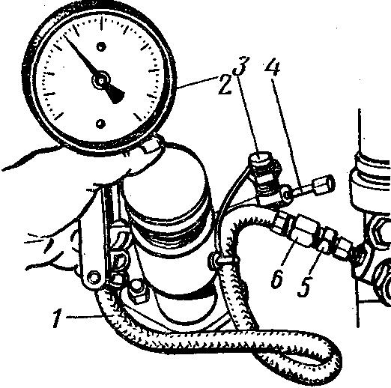

Рис. 1. Определение давления в масляной магистрали двигателя с помощью прибора КИ-13936:
1—шланг;
2 — манометр;
3 — заглушка;
4 - трубка;
5 – сменный штуцер,
6 - накидная гайка

3. Сравнить полученные значения давлений масла в магистрали с допустимыми, приведенными в таблицах 14 и 15.
4. Провести дифференциальные диагностические приемы. Если давление масла ниже нормального как при пуске (масло холодное), так и на прогретом двигателе, то нужно устранить неисправности масляного насоса, его предохранительного клапана и сетчатого фильтра, фильтров масляной системы. Если же давление ниже нормального наблюдается только на прогретом двигателе, нужно исключить неисправность в сливном клапане.
1. Давление масла в магистрали смазочной системы при минимально устойчивой частоте вращения коленчатого вала дизеля
Дизель | Минимальноустойчивая частота вращения п, мин⁻¹ | Давление масла, МПа
 |  | допускаемое при пуске холодного дизеля | минимальное для прогретого дизеля
ЯМЗ-240В | 700 | 0,3 | 0,08
ЯМЗ-238НБ | 600 | 0,3 | 0,08
СМД-62 | 800 | 0,25 | 0,05
Д-240 и Д-240Л | 600 | 0,25 | 0,05
Д-65Н и Д-65М | 650 | 0,2 | 0,08
А-01М и А-41 | 700 | 0,25 | 0,08
Д-160 | 500 | 0,35 | 0,09
СМБ-14 и СМД-14М | 600 | 0,2 | 0,06
Д-144 и Д-37Е | 800 | 0,2 | 0,05
Д-21А1 | 800 | 0,2 | 0,05
2. Давление масла в магистрали смазочной системы при номинальной частоте вращения коленчатого вала дизеля
Дизель | Номинальная частота вращения п, мин | Давление масла, МПа
 |  | номинальное | допускаемое | предельное
ЯМЗ-240Б | 1850…1920 | 0,4 ...0,7 | 0,2 | 0,15
ЯМЗ-238НБ | 1650…1720 | 0,4 ...0,7 | 0,2 | 0,15
СМД-62 | 2090…2150 | 0,3 ...0,5 | 0,2 | 0,15
Д-240 и Д-240Л | 2175…2240 | 0,2 ...0,3 | 0,13 | 0,08
Д-65Н и Д-65М | 1725…1775 | 0,2 ...0,35 | 0,15 | 0,1
А-01М и А-41 | 1665…1735 | 0,3 ...0,5 | 0,2 | 0,15
 | (1715…1785)
Д-160 | 1220…1280 | 0,2 ...0,4 | 0,15 | 0,1
СМД-14 | 1690…1750 | 0,25...0,45 | 0,15 | 0,1
СМД-14Н | 1790…1850 | 0,25...0,45 | 0,15 | 0,1
Д-144 | 1970…2030 | 0,15...0,35 | 0,15 | 0,1
Д-37Е и Д-21А1 | 1775…1825 | 0,15...0,35 | 0,15 | 0,1

Примечание. Состояние смазывания подшипников коленчатого вала проверяют по показаниям манометра, измеряющего давление в главной магистрали смазочной системы.

Результаты занести в протокол испытаний (форма 1).

Форма 1. Протокол испытаний
Двигатель | Давление масла в магистрали, МПа
 | номинальное | При n_{max} | При п_{min}
Заключение о техническом состоянии ____________________________

II. Диагностирование подшипниковых узлов по вибрациям и шуму
Попеременно создавая в надпоршневом пространстве разрежение и давление с помощью компрессорно-вакуумной установки КИ-4942 или КИ-13907, прослушивают шум на рабочих режимах или при неработающем дизеле.
Установка КИ-4942 состоит из компрессора 5 (рис. 5), двух ресиверов 1 и 8, регулятора 3 давления, вакуумметра 10, вспомогательных кранов 6 и 4 для обеспечения нормальных режимов работы компрессора и соединительных трубопроводов.
Ресивер сжатого воздуха соединен с нагнетательной полостью компрессора, а ресивер разреженного воздуха — со всасывающей полостью. На корпусе ресивера 8 установлен регулятор вакуума (клапан) 7 и вентиль 9. Ресивер 1 снабжен предохранительным клапаном 2.
Устанавливая щуп датчика стетоскопа ТУ 11БеО-003 или прибора ЭМДП в диагностические зоны подшипниковых узлов на рабочих режимах дизеля или при искусственно создаваемых стуках в кривошипно-шатунном механизме с помощью компрессорно-вакуумной установки, прослушивают двигатель для определения общего технического состояния кривошипно-шатунного механизма.
При значительном износе коренных подшипников характер стука и шума (низкочастотный до 1000 Гц) лучше проявляется на переходных процессах.
При предельном износе шатунных подшипников в звуковом давлении преобладают частоты до 2000... 2500 Гц. Шум и вибрации, вызванные шатунными подшипниками, выделяются перераспределением нагрузок в цилиндропоршневой группе и кривошипно-щатунном механизме (например, выключением подачи топлива в отдельные цилиндры). При износе втулки верхней головки шатуна стук и шум высокого тона выделяются при резком изменении частоты вращения.
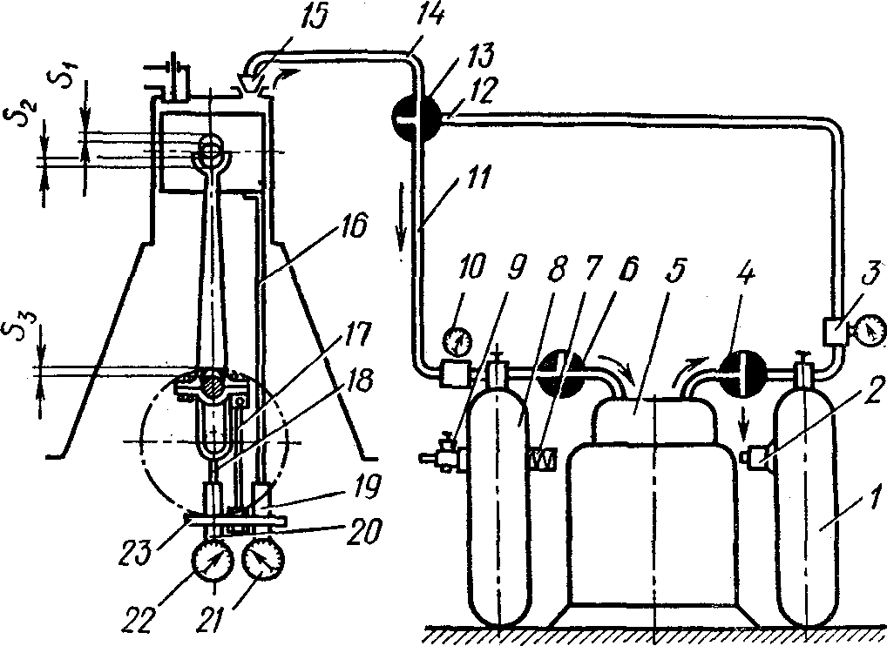
Рис. 2. Схема определения зазоров в подшипниках верхней и нижней головок шатуна дизеля с помощью индикаторов и компрессорно-вакуумной установки:
1 и 8 — баллоны; 2 — предохранительный клапан; 3 — регулятор давления; 4, 6 и 13 — краны; 5 — компрессор; 7 — регулятор вакуума; 9 — вентиль; 10—вакуумметр; 11, 12 и 14—трубопроводы; 15—наконечник; 16— удлинитель индикатора; 17 и 18 — тяги; 19 и 20 — втулки; 21 и 22 — индикаторы; 23 — плита.

Результаты занести в протокол испытаний (форма 2).

Форма 2. Протокол испытаний
Цилиндр | Показания измерительного прибора, усл. ед. | Зазор в шатунном подшипнике, мм | Цилиндр | Показания измерительного прибора, усл. ед. | Зазор в шатунном подшипнике, мм
Первый Второй |  |  | Третий  Четвертый

III. Определение зазоров в сопряжениях кривошипно-шатунного механизма с помощью индикаторов и компрессорно-вакуумной установки
1. Слить масло из картера дизеля и снять поддон.
2. Установить поршень проверяемого цилиндра в в.м.т. на такте сжатия и зафиксировать коленчатый вал в данном положении, включив одну из передач трактора.
3. Установить на шатунный болт проверяемой секции приспособление с индикаторами 22 и 21 и закрепить его стопорным болтом. Закрепить индикаторы так, чтобы удлинитель ножки одного из них касался щеки коленчатого вала, а удлинитель ножки другого индикатора — торца юбки поршня. При этом каждая ножка должна утопать на 1,5...2 мм.
4. Присоединить наконечник установки к отверстию для форсунки проверяемого цилиндра. При закрытом кране 4 включить вакуум-насосы-компрессоры и создать в ресивере 1 давление 0,2...0,25 МПа, а в ресивере 8 разрежение 0,06...0,07 МПа. С помощью регулятора давления открыть доступ сжатому воздуху из ресивера к воздухораспределителю и установить выходное давление 0,2 МПа. Переключая золотник воздухораспределителя, убедиться в его нормальной работе.
5. Открыть кран 4 установки и создать в камере сгорания давление. Установить шкалу каждого индикатора в такое положение, чтобы большая стрелка совпала с нулем. Записать показания индикаторов и, переключив золотник воздухораспределителя, создать в камере сгорания разрежение. Записать показания индикаторов, установить тумблер в нейтральное положение и закрыть кран 4. При этом индикатор, подведенный к щеке коленчатого вала, покажет увеличение зазора в шатунном подшипнике, а индикатор, подведенный к торцу поршня,— зазор в сочленении поршневой палец — верхняя головка шатуна.
Ф о р м а 3. Протокол испытаний
Цилиндр | Зазор в шатунном подшипнике, мм | Зазор в верхней головке шатуна, мм | Заключение о техническом состоянии | Цилиндр | Зазор в шатунном подшипнике, мм | Зазор в верхней головке шатуна, мм | Заключение о техническом состоянии
Первый  Второй |  |  |  | Третий  Четвертый

Результаты занести в протокол испытаний (форма 3) и сравнить их с данным таблицы 3.

3. Номинальные и предельные зазоры в кривошипно-шатунном механизме
Дизель | Зазор в шатунном подшипнике, мм |  | Зазор в верхней головке шатуна, мм |  | Допускаемый суммарный зазop, мм
 | номинальный | предельный | номинальный | предельный
ЯМЗ-238НБ | 0,08…0,13 | 0,50 | 0,03…0,05 | 0,45 | 0,7
СМД-60,  СМД-62,  СМД-14,  СМД-14А | 0,09…0,15 | 0,50 | 0,02…0,05 | 0,40 | 0,65
Д-65Н и Д-240 | 0,07…0,13 | 0,45 | 0,02…0,03 | 0,40 | 0,60

IV. Определение зазоров в подшипниковых узлах по вибрационным параметрам, создаваемым компрессорно-вакуумной установкой.
Общие сведения. Метод основан на принципе перемещения деталей кривошипно-шатунного механизма с помощью компрессорно-вакуумной установки на размер зазоров в сопряжениях верхней и нижней головок шатуна и получения ударных импульсов вибраций соударяемых деталей.
При создании вакуума поршень с шатуном подтягивается вверх на расстояние, равное зазорам в верхней и нижней головках шатуна. При создании давления поршень с шатуном перемещается в обратном направлении.
При этих перемещениях образуются удары в сопряжениях механизма, в результате которых формируются вибрационные импульсные колебания, распространяющиеся по блоку и коленчатому валу двигателя.
Упругие импульсные колебания регистрируются датчиком вибрации, установленным на носок коленчатого вала или блок двигателя. С датчика сигнал поступает в измерительный прибор.

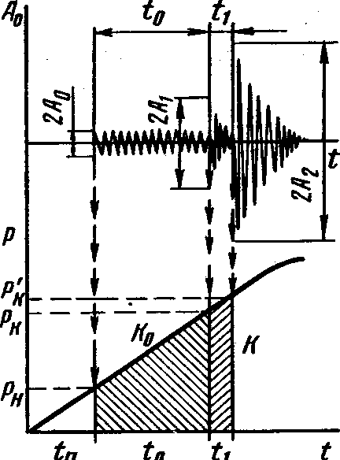
Рис. 3. Вибрационные импульсы, выявленные соударением в верхней и нижней головках шатуна, и диаграмма давления сжатого воздуха:
t_{о} — промежуток времени от начала сдвига поршня до удара в верхней головке шатуна;
t₁ — промежуток времени между ударами в верхней и нижней головках шатуна;
А₀, а₁ и A₂ — амплитуды импульсов вибраций, вызванных перемещением поршня, ударами в верхней и нижней головках шатуна;
р — давление сжатого воздуха в цилиндре;
К — импульс давления.

Амплитуда и фронт нарастания импульса колебаний, а также промежутки времени между началом сдвига поршня и ударами в проверяемых сопряжениях содержат информацию об их техническом состоянии.
Амплитуда 2А₁ (рис. 3) характеризует зазор в верхней головке шатуна, амплитуда 2А₂ — зазор в шатунном подшипнике. Конкретное значение зазоров для диагностируемого дизеля определяют по табличным данным или по номограммам.
Порядок выполнения работы.
1. Поршень проверяемого цилиндра установить в в.м.т. на такте сжатия.
2. Коленчатый вал зафиксировать, включив передачу.
3. Подсоединить компрессорно-вакуумную установку.
4. Создавая попеременно давление и вакуум в надпоршневом пространстве, снять соответствующие показания вибрационного измерительного прибора и записать в протокол испытаний.
Диагностические параметры целесообразно измерить при начальных и предельных зазорах в подшипниках, а по результатам необходимо дать заключение о пригодности метода для практического применения.
Результаты занести в протокол испытаний (форма 4).

V. Определение зазоров в шатунных и коренных подшипниках дизелей с помощью устройства КИ-13933М

Форма 4. Протокол испытаний
Цилиндр | Зазор в шатунном подшипнике |  | Зазор в верхней головке шатуна
 | уровень вибрации, м/с² | зазор, мм | уровень виб-рации, м/с² | зазор, мм
Первый
Второй
Третий Четвертый

Определение зазоров в шатунных подшипниках.
1. Прогреть дизель до номинального температурного режима.
2. Установить вместо снятой форсунки устройство КИ-13933М.
3. Соединить шлангом наконечник устройства с заслонкой отверстия впускного коллектора дизеля.
4. Пустить дизель, установить минимальную частоту вращения коленчатого вала и плавно опустить струну с помощью механизма подачи, наблюдая за стрелкой индикатора.
5. В момент касания струны с поршнем (начало вибрирования струны) установить отметку «О» шкалы индикатора против стрелки.
Заглушить двигатель.
6. Выключить подачу топлива. Прокручивая коленчатый вал, уточнить установку отметки «О» и отвести струну вверх на 0,8...0,9 мм.
7. Установить заслонку на горловину воздухоочистителя.
8. Прокручивая коленчатый вал, медленно отпустить струну с помощью механизма подачи до момента касания струны с поршнем. Зафиксировать показания индикатора.
9. Рассчитать суммарный зазор в шатунных подшипниках
где п — показание индикатора, 0,1 — поправочный коэффициент.
Значения суммарных зазоров в шатунных подшипниках дизелей должны быть: номинальный—0,11...0,19 мм; допускаемый—0,67 мм; предельный— 0,85 мм.
Определение зазоров в коренных подшипниках коленчатого вала.
1. Отвинтить наконечник стержня индикатора устройства КИ-13933М. Вставить индикатор в корпус устройства и закрепить его скобой. Завернуть в корпус наконечник и ввести струну, завернуть ее в стержень индикатора.
2. Снять с дизеля крышку головки цилиндров и форсунку последнего цилиндра.
3. Установить вместо снятой форсунки устройство КИ-13933М и закрепить его.
4. Соединить шлангом, входящим в комплект устройства, наконечник устройства с внешним источником сжатого воздуха.
5. Установить поршень последнего цилиндра в положение в.м.т. на такте сжатия и застопорить коленчатый вал от проворачивания.
6. Подать в камеру сгорания сжатый воздух под давлением 0,15 МПа, настроить индикатор на нуль и снять избыточное давление.
7. Снять крышку или пробку в нижней части картера маховика. Установить шток домкрата под маховик и поднять коленчатый вал, наблюдая за стрелкой индикатора до момента прекращения ее движения.
8. Зафиксировать показания индикатора. При номинальном зазоре в подшипнике 0,10...0,18 мм показания индикатора соответствуют 0,03 и 0,08 мм; допускаемом зазоре 0,3 мм показания индикатора — 0,17 мм; предельном 0,5 мм показания индикатора — 0,35 мм. В дизелях ЯМЗ-238НБ эти показания примерно в 2 раза меньше.
Если зазор в коренном подшипнике превышает предельное значение, двигатель подлежит капитальному ремонту.

Контрольные вопросы и задания
1. Какими методами можно определить зазоры в шатунных подшипниках и в верхних головках шатунов?
2. Как определить общее техническое состояние кривошипно-шатунного механизма по давлению масла в масляной магистрали?
3. В чем сущность виброакустического метода диагностирования зазоров в шатунных подшипниках?
4. Как определить техническое состояние подшипников коленчатого вала по вибрации при работающим двигателе?
5. Расскажите в порядке определения зазоров в кривошипно-шатунном механизме с помощью индикаторов и компрессорно-вакуумной установки.

Привести краткий отчёт по лабораторной работе № 1

